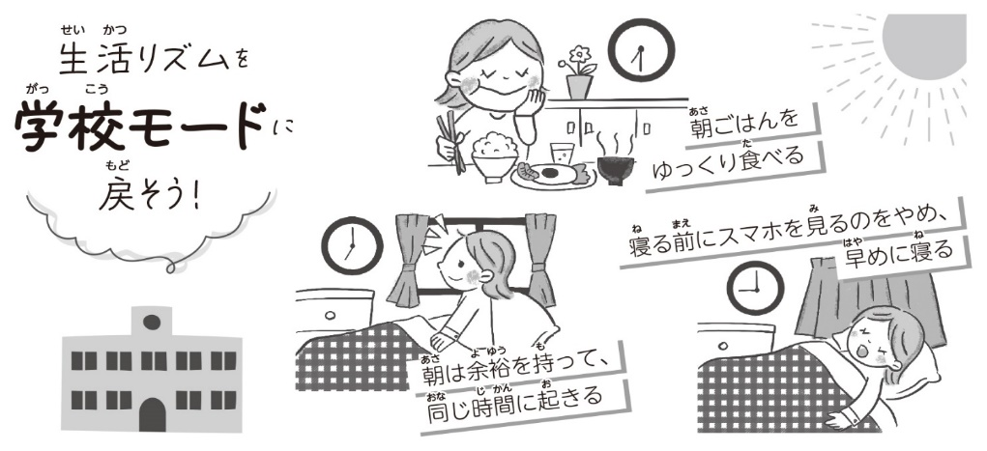
９月のめあて：生活リズムをとりもどそう。
けがを予防しよう。
Ｎｏ．６
2023.9.5
鵜川小学校
長い夏休みが終わり、久しぶりに会うみなさんの笑顔がキラキラしています。楽しい思い出やいろんなことに
チャレンジできたおかげでしょうか。さあ、２学期。気持ちをきりかえて学校生活を元気にスタートさせるため
には、まずは早く学校のリズムをとりもどすよう、規則正しい生活を心がけましょう。
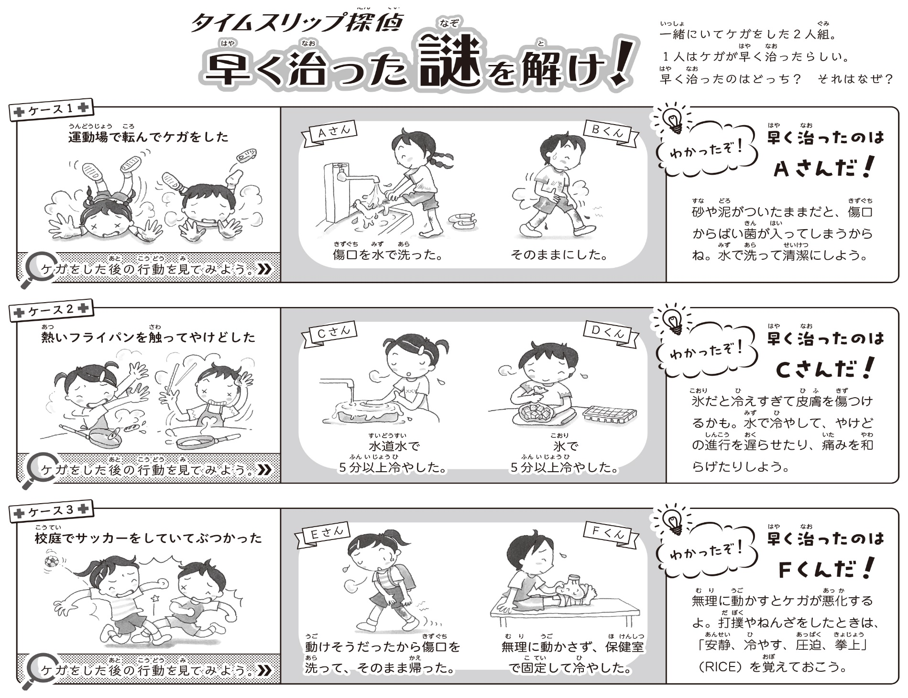
むし歯の治療、あとひといき！
 | むし歯が  ある人 | 治療が  終わった人 | 治療が  まだの人
１年 | １ | １ | ０
２年 | ４ | ４ | ０
３年 | ０ | ０ | ０
４年 | ２ | １ | １
５年 | ４ | ４ | ０
６年 | ３ | ２ | １
合計 | 14人 | １２人 | ２人
現在のむし歯治療率
８５．７％

めざせ
１００％！
９月の保健行事
４日（月）～８日（金）身体計測
１９日（火） はみがきチェック
※身体計測は身長と体重をはかります。

